

三年上第六单元
单元作业设计
饱览大好河山，感受祖国之美

城子河小学 蔡红伟

（三年级上册第六单元）大单元整体作业设计框架
人文主题 | 饱览大好河山，感受祖国之美 |  |  | 任务群类型 |  | 发展型学习任务群：文学阅读与创意表达
语文要素 | 了解预测的基本方法并尝试运用。
教学内容 | 16.《富饶的西沙群岛》17.《海滨小城》18.《美丽的小兴安岭》19.《香港，璀璨的明珠》
单元目标分析 | 本单元围绕“饱览大好河山，感受祖国之美”这一人文主题编排了四篇课文:《富饶的西沙群岛》展现了海疆的优美风景、丰富物产，《海滨小城》描绘了南国的美丽景色，《美丽的小兴安岭》介绍了北国四季迷人的风景，《香港，璀璨的明珠》体现了香港的繁华与美丽。单元篇章页以诗歌的形式呈现人文导语，饱含了对祖国的深情与赞美。本单元的选文充分展现了祖国河山的壮美。课文描述了不同地点的景色，从不同空间和时间维度呈现了祖国河山的美丽风光。通过本单元的学习，旨在让学生领略祖国各地美丽的风光，激发学生热爱祖国大好河山的思想感情。  本单元的阅读要素是“借助关键语句理解一段话的意思”。《富饶的西沙群岛》通过泡泡语提示引导学生聚焦一个典型段落，提示学生关注关键语句。《海滨小城》通过课后题引导学生关注多个典型段落并从段落中找出关键语句。《香港，璀璨的明珠》引导学生通过关键语句把握课文主要内容。“梳理与交流”梳理总结了关键语句在段落中的位置及关键语句的作用。  教材对“借助关键语句理解文章内容”作了系统编排，现梳理如下:  纵向分析：  通过梳理发现，这些阅读要素一脉相承，学习要求的难度螺旋式上升。三年级重在引导学生借助关键语句理解段落的意思，四、五年级重在让学生把握文章的思想感情和主要观点，体现了语文要素的连续性和阶段性。教学时，教师应有意识地前后关联，循序渐进，逐步落实。  横向分析：
  册序单元 | 单元主题 | 单元目标 | 课文
  一下第六单元 | 美丽的自然 | 通过简单的课文，感受自然景物的美丽。 | 《荷叶圆圆》 《小池》  《树和喜鹊》《春夏秋冬》
  二上第一单元 | 大自然的秘密 | 通过课文了解自然现象，激发对大自然的好奇心。 | 《找春天》《开满鲜花的小路》  《邓小平爷爷植树》
  三上第六单元 | 祖国山河 | 留心生活把自己的想法记录下来。 | 《富饶的西沙群岛》《海滨小城》  《美丽的小兴安岭》《香港，璀璨的明珠》
  三上第七单元 | 珍爱自然 | 留心生活把自己的想法记录下来。 | 《古诗三首》、《大自然的声音》  《读不完的大书》
  四上第一单元 | 自然之美 | 感受大自然的美景，体会作者对自然的热爱。 | 《观潮》 《走月亮》 《现代诗二首》  《繁星》
  五上第七单元 | 壮丽河山 | 了解祖国各地自然风光和人文景观，增强民族自豪感。  和人文景观，增强民族自豪感。 | 《古诗三首》《鸟的天堂》《月迹》
  本册单元 | 单元主题 | 单元目标
  第一单元 | 美丽的校园 | 理解课文内容，体会学校生活的乐趣，学习描写人物和事件的方法。
  第二单元 | 金秋时节 | 学习描写景物的方法，积累优美的词句，培养学生观察自然的能力。
  第三单元 | 预测和猜想 | 根据线索预测故事的发展，学习预测和猜想的方法，提高阅读能力。
  第四单元 | 童话的奇妙 | 体会童话故事中的道理，学习童话故事的语言特点和写作方法。
  第五单元 | 留心观察 | 学习观察事物的方法，积累描写细节的词句，培养学生细心观察、勤于思考的习惯。
  第六单元 | 祖国山河 | 学习描写景物的方法，积累优美的词句，培养学生热爱祖国、热爱大自然的情感。
  第七单元 | 珍爱自然 | 感受课文生动的语言，积累喜欢的语句。
  第八单元 | 美好品质 | 学习描写人物的方法，积累相关的词句，培养学生践行美德的意识。
教学方法  横纵分析 | 根据学生的认知发展规律，给出了循序渐进的设计安排。  纵向分析：  从上表可以看出，教材利用不同的想象方法训练孩子，培养孩子观察、想象的能力是不断提升的，并且上升到情感上。  横向分析:  从多个提示到一个提示，能力不断进阶。
  册序单元 | 单元主题 | 语文要素（技能写法） | 技能训练重点 | 训练方法
  一下第六单元 | 校园生活 | 初步感受自然景物的美丽。学习用简单的语言描述景物。 | 引导学生观察自然景物的特点。用简单的句子描述所见景物。 | 通过图片引导学生观察并描述景物。模仿课文的语言描述生活中的景物。
  二上第一单元 | 大自然的秘密 | 了解自然现象，激发对大自然的好奇心。 | 从课文中提取关于自然现象的信息。用简单语言描述自然现象 | 通过提问引导学生从文中提取关键信息，扮演角色体验自然现象。
  三上第六单元 | 祖国山河 | 感受祖国山河的壮丽，激发爱国情怀。 | 抓住景物的特点进行细致描写。 | 对比不同课文对景物的描写，学习描写方法。
  三上第七单元 | 珍爱自然 | 感受自然景物的美丽与神奇。 | 学习通过拟人化描写自然现象。 | 通过教师范读、学生跟读等方式，提升朗读能力。
  四上第一单元 | 自然之美 | 感受大自然的美景，体会作者对自然的热爱。 | 按时间或空间顺序描写景物。积累描写自然景物的优美词句。 | 分段描写景物的不同部分，再整合成完整的文章。
  五上第七单元 | 壮丽河山 | 了解祖国各地的自然风光和人文景观，增强民族自豪感。 | 通过描写景物表达对祖国的热爱和自豪。 | 指导学生运用多种描写手法进行写作。
  单元板块 | 课文重点与难点 | 语文要素 | 教法
  《富饶的西沙群岛》 | 1.了解西沙群岛的地理位置、自然风光和丰富的物产。  2.理解并运用比喻、拟人等修辞手法，增强语言的表现力。  3.体会作者对西沙群岛的热爱之情。 | 按顺序描写景物，抓住景物特点，积累优美词句，学习修辞手法。 | 1.情境导入：播放西沙群岛的视频或图片，激发学生兴趣。  2.问题引导：通过提问引导学生提取课文中的关键信息。  3.朗读感悟：朗读课文，体会语言的美感和作者的情感。  4.仿写练习：模仿课文，描写一处熟悉的自然景观。
  《海滨小城》 | - 了解海滨小城的自然风光和人文特色。  - 学习抓住景物特点进行细致描写的方法。  - 体会作者对海滨小城的热爱之情。 | 抓住景物特点进行描写，学习对比手法。积累描写海滨景物的优美词句。 | 1. 图片展示：展示海滨小城的图片，帮助学生直观感受。  2. 分段阅读：分段阅读课文，分析每段的描写重点。  3. 讨论交流：组织学生讨论海滨小城的特点，分享感受。  4. 写作训练：描写自己家乡或熟悉的一处地方。
  《美丽的小兴安岭》 | 1.学习按时间顺序描写四季景色的方法。  2.理解并运用拟人、排比等修辞手法，增强语言的表现力。  3.体会作者对小兴安岭的热爱之情。 | 按时间顺序描写景物，抓住四季变化的特点。积累描写自然景物的优美词句，学习修辞手法。 | 1.视频辅助：播放小兴安岭四季变化的视频，增强直观感受。  2.分段阅读：分段阅读课文，分析四季景色的描写特点。  3.朗读感悟：朗读课文，体会语言的美感和作者的情感。  4.仿写练习：模仿课文，描写一处四季变化的自然景观。
  《香港，璀璨的明珠》 | 1.学习抓住城市特点进行描写的方法。  2..理解并运用比喻、排比等修辞手法，增强语言的表现力。  3.体会作者对香港的热爱之情。 | 抓住城市特点进行描写，学习修辞手法。积累描写城市景物的优美词句。 | 1.图片展示：展示香港的图片，帮助学生直观感受。  2.问题引导：通过提问引导学生提取课文中的关键信息。  3.讨论交流：组织学生讨论香港的特点，分享感受。  4.写作训练：描写自己熟悉的一座城市或地区。
单元教学目标  单元作业目标 | 单元教学目标 |  |  |  | 对应篇目 |  | 单元作业目标
单元教学目标  单元作业目标 | 1.认识44个生字，读准5个多音字，会写37个生字，会写49个词语。  2.正确、流利、有感情地朗读课文，能借助关键词句理解一段话的意思,能用自己的话介绍文中的景物或场景。  3.能仔细观察一处景物，围绕一个意思用一段话写下来，并能主动运用平时积累的描写景物的词语，乐于和同学分享观察到的美景。  4.能够感受祖国各地美丽的风光，激发对祖国大好河山的赞美与热爱之情。  5.口语交际时吐字清楚，对不明白的地方能有礼貌地提问。  6.积极探索大自然的奥秘，知道大自然中事物发展的规律，激发爱护自然的情感。 |  |  |  | 《富饶的西沙群岛》  《海滨小城》  《美丽的小兴安岭》  《香港，璀璨的明珠》 |  | 低阶目标：1. 能够从课文中提取关键信息，了解西沙群岛、海滨小城、小兴安岭、香港的地理位置、自然风光和人文特色。  2.理解课文中的重点词语和句子，掌握描写景物的方法。  高阶目标：  3.分析课文的描写顺序（如空间顺序、时间顺序），理解作者如何抓住景物特点进行描写。  4.体会作者对祖国山河的热爱之情，理解课文的情感内涵。
基础知识点  技能训练点  立德树人点 | 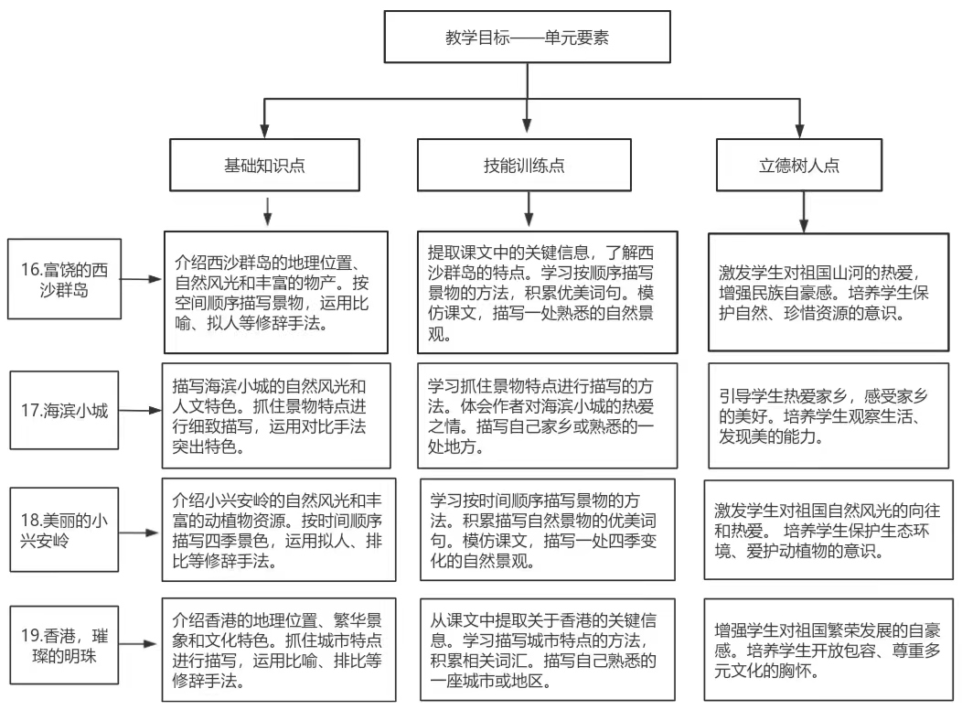  通过以上基础知识点、技能训练点和立德树人点的结合，学生不仅能够掌握课文内容，还能在情感、态度和价值观上得到全面的提升。
课时作业目标 | 课题 | 对应课时 | 课时作业目标
课时作业目标 | 《富饶的西沙群岛》 | 2 | 1.理解课文内容，了解西沙群岛的地理位置、自然风光和物产资源。  2.学习课文中描写景物的优美词句，积累相关词汇（如“五光十色”“瑰丽无比”）。  3.模仿课文的结构和语言，写一篇描写某一地点的文章。  4.激发学生对祖国大好河山的热爱之情。
课时作业目标 | 《海滨小城》 | 2 | 1.理解课文内容，了解海滨小城的特点和作者对小城的感情。  2.学习课文中描写城市风貌的词语和句式（如“整洁”“宁静”）。  3.运用课文中学到的描写方法，写一篇关于自己家乡或某个城市的文章。4.培养学生对家乡或城市的热爱和赞美之情。
课时作业目标 | 《美丽的小兴安岭》 | 2 | 1.理解课文内容，了解小兴安岭四季不同的景色和特点。  2.学习课文中描写四季变化的优美词句，积累相关词汇（如“郁郁葱葱”“银装素裹”）。  3.模仿课文的结构，写一篇描写某一地方四季变化的文章。  4.激发学生对自然美景的欣赏和保护意识。
 | 《香港，璀璨的明珠》 | 1 | 1.理解课文内容，了解香港的地理位置、历史文化和繁荣景象。  2.学习课文中描写城市繁华的词语和句式（如“璀璨”“车水马龙”）。  3.运用课文中学到的描写方法，写一篇介绍某个城市的文章。  4.增强学生对祖国繁荣发展的自豪感。
单元作业  重难点 | 课题 | 作业重点 |  |  | 作业难点 |  | 设计意图
单元作业  重难点 | 16.《富饶的西沙群岛》 | 1.理解课文内容，掌握西沙群岛的地理位置、自然风光和物产资源。学习课文的写作结构，模仿写一篇描写某一地点的文章。  2.理解课文内容，掌握海滨小城的特点和作者对小城的感情。积累并运用描写城市风貌的词语和句式（如“整洁”“宁静”）。  3. 理解课文内容，掌握小兴安岭四季不同的景色和特点。积累并运用描写四季变化的优美词句。 |  |  | 1.如何将课文中的描写手法（如比喻、拟人）运用到自己的写作中。  如何通过细节描写展现城市的特点和风貌。四季的特点进行生动描写。  2.在写作中体现对自然美景的欣赏和保护意识。表达对祖国繁荣发展的自豪感。 |  | 1.帮助学生了解西沙群岛的地理位置、自然风光和物产资源，积累描写景物的优美词句。激发学生对祖国大好河山的热爱之情，增强民族自豪感。
单元作业  重难点 | 17.《海滨小城》 |  |  |  |  |  | 2.帮助学生理解海滨小城的特点，积累描写城市风貌的词语和句式。  培养学生对家乡或城市的热爱和赞美之情，增强归属感。
单元作业  重难点 | 18.《美丽的小兴安岭》 |  |  |  |  |  | 3.帮助学生了解小兴安岭四季不同的景色和特点，积累描写自然景观的优美词句。激发学生对自然美景的欣赏和保护意识，培养环保观念。
 | 19.《香港，璀璨的明珠》 | 4.理解课文内容，掌握香港的地理位置、历史文化和繁荣景象。如何通过语言展现城市的繁华和特色。 |  |  |  |  | 4.帮助学生了解香港的地理位置、历史文化和繁荣景象，增强学生对祖国繁荣发展的自豪感，培养爱国情怀。

单元作业主题设计
主要情景 | 作业主题 | 主要“教—学—评”活动 |  | 语文要素
自然与人文之美 | 海洋之美，环保之责——富饶的西沙群岛 | 1.激趣导入：播放西沙群岛的图片或视频，激发学生兴趣。  2.阅读与讨论：引导学生阅读课文，找出描写西沙群岛的优美句子，讨论其表达效果。  3.拓展活动：制作“西沙群岛海洋生物图鉴”或设计环境保护海报。  （设计意图：通观察学生在课堂讨论中的参与度和表达能力。评价学生制作的图鉴或海报的创意和内容完整性。） | 评选“推测之星” | 学习运用比喻、拟人等修辞手法描写景物。通过关键词句理解西沙群岛的特点。仿写课文，描写一处自然景观。
自然与人文之美 | 小城风貌，人文之韵——海滨小城 | 1.导入：播放香港的城市风光视频，引导学生描述自己的感受。  2.阅读与分析：引导学生分析课文中的对比描写（如过去与现在、传统与现代）。  3.拓展活动：制作香港地标介绍PPT或撰写香港故事短文。  （设计意图：通过关键词句理解课文内容，体会语言的生动性和条理性。通过仿写作业，评价学生通过对比描写展现城市特点的能力。） | 评选“朗读之星” | 学习按顺序描写景物的方法。通过关键词句理解海滨小城的特点。仿写课文，按顺序描写一处熟悉的场景。
自然与人文之美 | 森林四季，生态之珍——美丽的小兴安岭 | 1.导入：播放小兴安岭的四季风光视频，引导学生感受其美丽。  2.阅读与讨论：引导学生找出课文中的细节描写，讨论其表达效果。  3.拓展活动：制作小兴安岭四季风景图或撰写生态保护倡议书。  （设计意图：观察学生在课堂讨论中的观察力和表达能力。通过拓展活动，将语文学习与生活实践相结合，培养学生的综合素养） | 评选“智多星” | 学习通过细节描写展现景物特点的方法。通过关键词句理解小兴安岭的特点。仿写课文，通过细节描写展现一处自然景观。
 | 城市之光，文化之魅——香港，璀璨的明珠 | 1.导入：播放香港的城市风光视频，引导学生描述自己的感受。  2.阅读与分析：引导学生分析课文中的对比描写（如过去与现在、传统与现代）。  3.拓展活动：制作香港地标介绍PPT或撰写香港故事短文。  （设计意图：观察学生在课堂讨论中的思维广度和表达能力。通过仿写作业，评价学生通过对比描写展现城市特点的能力。） |  | 学习通过对比描写展现城市特点的方法。通过关键词句理解香港的特点。仿写课文，通过对比描写展现一处城市或地区的特点。

